|  |  |
| --- | --- |
| **PHÒNG GD VÀ ĐT**  **HUYỆN HẢI HẬU**  *(Đề thi gồm 01 trang)* | **ĐỀ THI HỌC SINH GIỎI**  **NĂM HỌC 2023-2024. MÔN: TOÁN 8**  *(Thời gian làm bài 120 phút, không kể thời gian giao đề)* |

1. **(6 điểm)**

1) Cho  thỏa mãn . Tính giá trị các biểu thức



2)

a) Cho 3 số thực  thỏa mãn Chứng minh . b) Tìm số thực  thỏa mãn .

1. **(3,5 điểm)**

1) Cho hai số thực phân biệt thỏa mãn  Tính .

2) Tìm  nguyên thỏa mãn 

1. **(1,5 điểm)** Xác định số tự nhiên sao cho  đồng thời là số nguyên tố.
2. **(7,0 điểm)**

1) Cho hình vuông  cạnh ,  là điểm tùy ý trên đường chéo . Kẻ 

a) Chứng minh ba đường thẳng  đồng quy.

b) Xác định vị trí của điểm  để diện tích tứ giác  lớn nhất.

2) Cho bốn điểm thẳng hàng theo thứ tự đó, , . Vẽ về một phía của  các hình vuông , ,  thì  thẳng hàng. Tính diện tích hình vuông .

1. **(2,0 điểm)**

1) Cho các số thực thỏa mãn . Tìm giá trị lớn nhất của biểu thức .

2) Trong một tam giác đều cạnh 1, ta đặt 17 điểm. Chứng minh rằng, tồn tại hai điểm mà khoảng cách giữa chứng nhỏ hơn .

🙢**HẾT**🙠

**ĐÁP ÁN ĐỀ KHẢO SÁT CHỌN HỌC SINH GIỎI**

**PHÒNG GIÁO DỤC VÀ ĐÀO TẠO HUYỆN HẢI HẬU**

**NĂM HỌC 2023-2024.**

**MÔN: TOÁN 8**

**HƯỚNG DẪN GIẢI CHI TIẾT**

1. **(6 điểm)**

1) Cho  thỏa mãn . Tính giá trị các biểu thức



2)

a) Cho 3 số thực  thỏa mãn Chứng minh . b) Tìm số thực  thỏa mãn .

**Lời giải**

1) Ta có: 

Vậy 

Ta có: 



Vậy .

Ta có:  nên 



 hoặc .

2)

a) Ta chứng minh 

Thật vậy: 



 (Vì )

(vì 

Ta có: 



Ta có: 











(Vì 



(Vì )

.

d) 

Đặt . Thay vào phương trình  ta được:













Nếu 

Nếu 

Nếu 

Vậy .

***Cách 2: Áp dụng kết quả phần a.***

1. **(3,5 điểm)**

1) Cho hai số thực phân biệt  thỏa mãn  Tính .

2) Tìm  nguyên thỏa mãn 

**Lời giải**

1. Ta có: 







TH1: 

TH2: 









Vậy  hoặc .

2) 





Vì 







Với 



Với 



Với 

Với 

Với 



Vậy .

1. **(1,5 điểm)** Xác định số tự nhiên sao cho đồng thời là số nguyên tố.

**Lời giải**

Ta đặt 

Khi đó





Nếu  thì   (hợp số) (loại).

Nếu  thì  (hợp số) (loại).

Với   thì ;  là các số nguyên tố (thỏa mãn)

Với  hoặc   
Nếu thì :

  và chia hết cho 5 (loại).

Nếu thì:  
  và chia hết cho 5 (loại).

Vậy  là số cần tìm thỏa mãn yêu cầu bài toán.

1. **(7,0 điểm)**

1) Cho hình vuông  cạnh ,  là điểm tùy ý trên đường chéo . Kẻ 

a) Chứng minh ba đường thẳng  đồng quy.

b) Xác định vị trí của điểm  để diện tích tứ giác  lớn nhất.

**Lời giải**

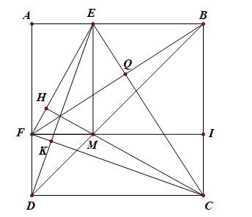

a. Gọi ****theo thứ tự là giao điểm của  và ;  và ;  và **.**

**Chứng minh:  là đường cao của **

Vì nên 

Tứ giác  có  nên tứ giác  là hình chữ nhật

Vì tứ giác  là hình chữ nhật nên 

Vì tứ giác  là hình vuông nên  là đường phân giác của , mà  nên

 hay 

 vuông tại có  mà  (hai góc nhọn trong tam giác vuông phụ nhau) nên 

suy ra  vuông cân tại  

Xét  và  có:

 (cmt)



( tứ giác  là hình vuông)

Do đó  (c.g.c)

Suy ra  (hai góc tương ứng)

Ta có: , mà  nên  hay



Xét  có  (định lí), mà  nên 

Suy ra  hay  nên  là đường cao của 

**Chứng minh:  là đường cao của **

Ta có: ; , mà ;  nên 

Xét  và  có:

 ( tứ giác  là hình vuông)





Do đó  (c.g.c)

Suy ra  (hai góc tương ứng)

Ta có: , mà  nên  hay



Xét  có  (định lí), mà  nên 

Suy ra  hay  nên  là đường cao của 

**Chứng minh:  là đường cao của **

Gọi giao điểm của và  là 

Ta có tứ giác  là hình vuông nên 

Xét  và  có:

 (cmt)



 (cùng bằng FD)

Do đó  (c.g.c)

Suy ra  (hai góc tương ứng); lại có: (đối đỉnh)

Mà  (do  vuông tại I)

nên  hay 

Xét  có  (định lí), mà  nên 

Suy ra  hay  nên  là đường cao của 

 có , ,  là các đường cao nên , ,  đồng quy

hay  đồng quy (đpcm)

b) Ta có: 



Mà  nên 



Dấu bằng xảy ra khi  và  là trung điểm của  và   là trung điểm .

2) Cho bốn điểm thẳng hàng theo thứ tự đó, , . Vẽ về một phía của  các hình vuông , ,  thì  thẳng hàng. Tính diện tích hình vuông .

**Lời giải**

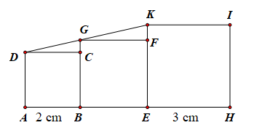

Gọi cạnh của hình vuông  là  (cm2) ()

 vuông tại  nên  (cm2)

 vuông tại  nên  (cm2)

Tứ giác  là hình thang nên 

Ta lại có: 





, mà 



Vậy diện tích hình vuông  là  (cm2)

1. **(2,0 điểm)**

1) Cho các số thực thỏa mãn . Tìm giá trị lớn nhất của biểu thức .

2) Trong một tam giác đều cạnh 1, ta đặt 17 điểm. Chứng minh rằng, tồn tại hai điểm mà khoảng cách giữa chứng nhỏ hơn .

**Lời giải**

1) Có 



 

Dấu “=” xảy ra khi 

2)

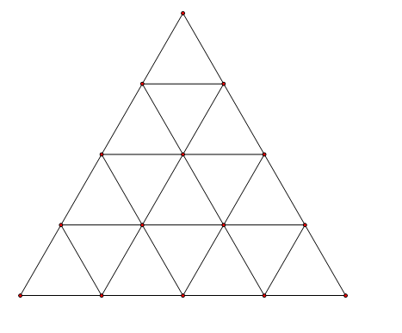

Chia tam giác đó thành 16 tam giác đều bằng nhau cạnh . Theo nguyên lý Dirichlet tồn tại 2 điểm cùng thuộc 1 tam giác mà mỗi cạnh của tam giác là nên tồn tại khoảng cách giữa chúng nhỏ hơn

🙢**HẾT**🙠

